**Název Projektu: Úkol 13 – Databázový systém**

Autor: David Marek Čihák

Email: [dwd.cihak@gmail.com](mailto:dwd.cihak@gmail.com)

Datum: 6.1. 2022

Škola: Střední průmyslová škola elektrotechnická Ječná

Typ projektu: Školní projekt

**Specifikace požadavků uživatele na práci s aplikací:**

* Nutno zadat student 2x po sobě.
* Nutno zadat/vybrat operaci:
* Podle zadané operace zadat následující vhodné parametry ve správném formátu v závorce.
* Každý vstup od uživatele je ohlídaný, tak že program bude opakovaně žádat o zadání správných údajů nebo vyskočí erorr a program se ukončí.

**UML Class diagram:**

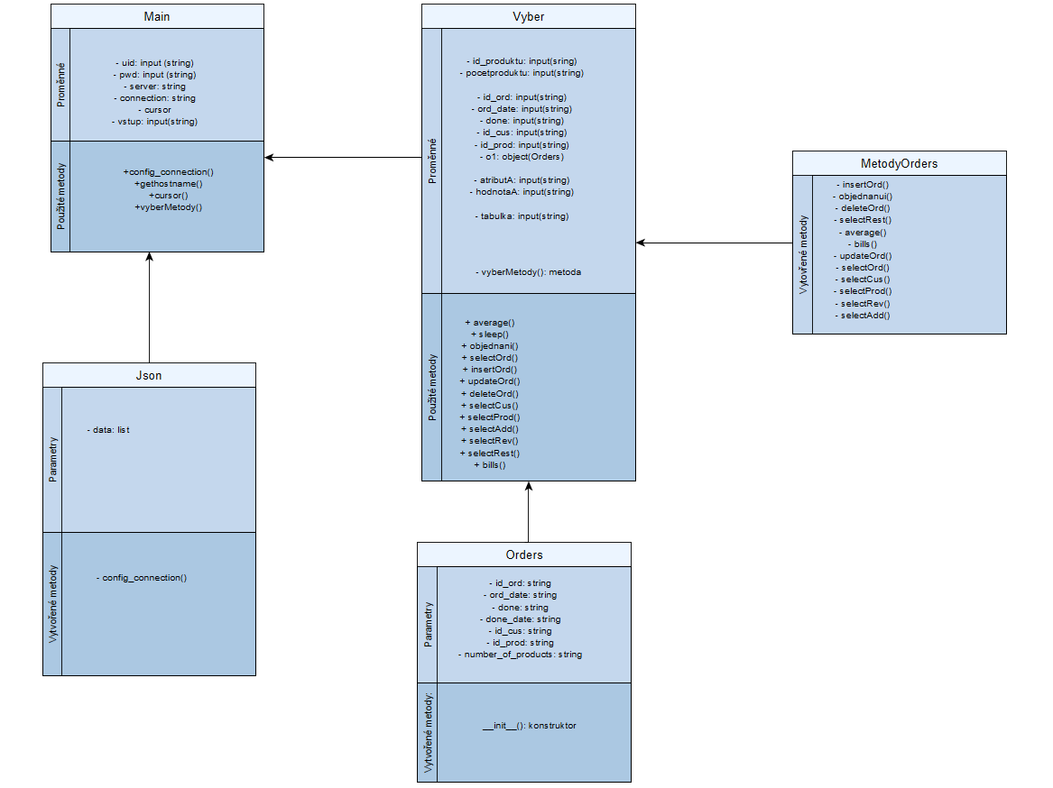

**UML Use Case Diagram:**

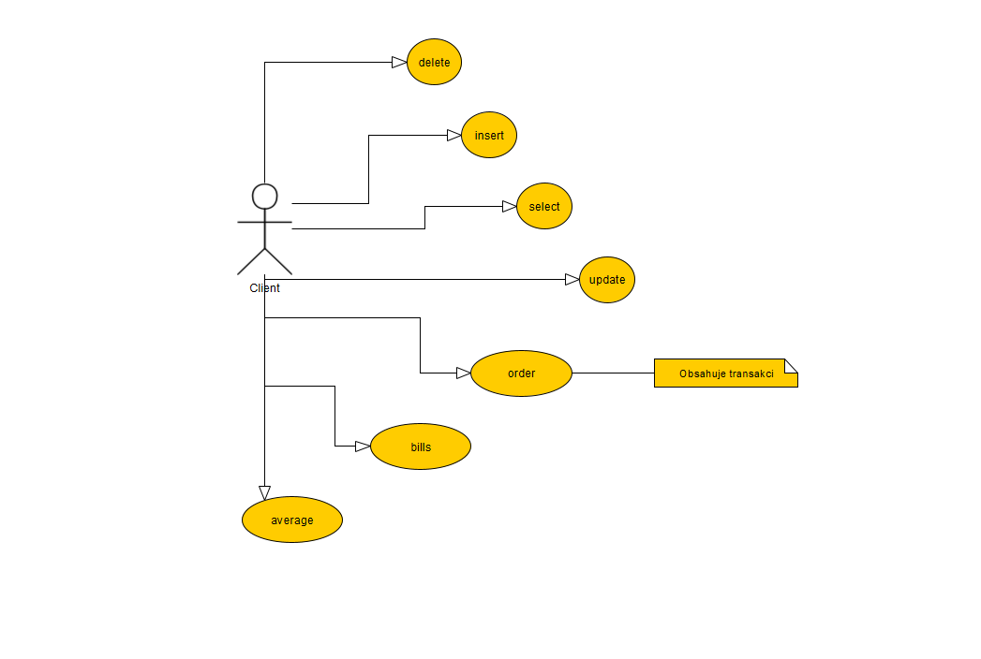

**UML Activity diagram:**

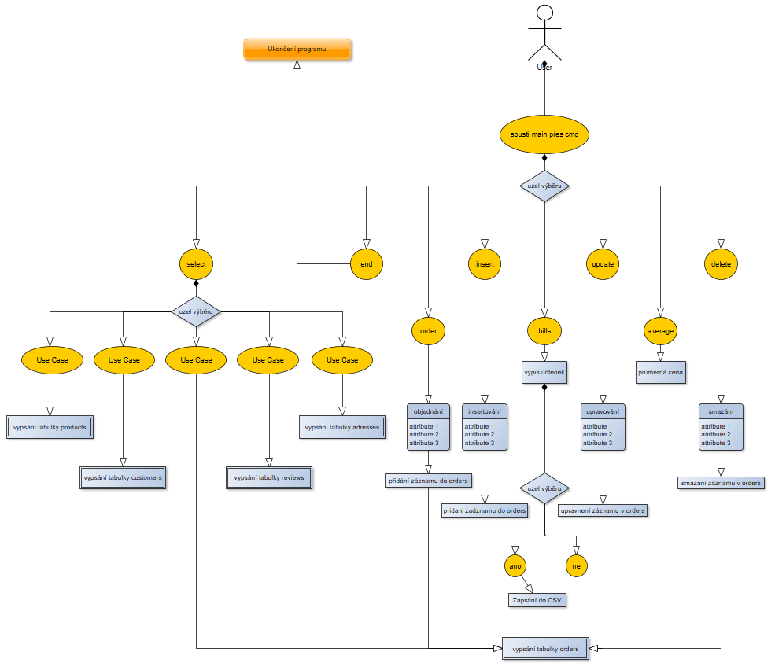

**Vstupy od uživatele do metod + Export:**

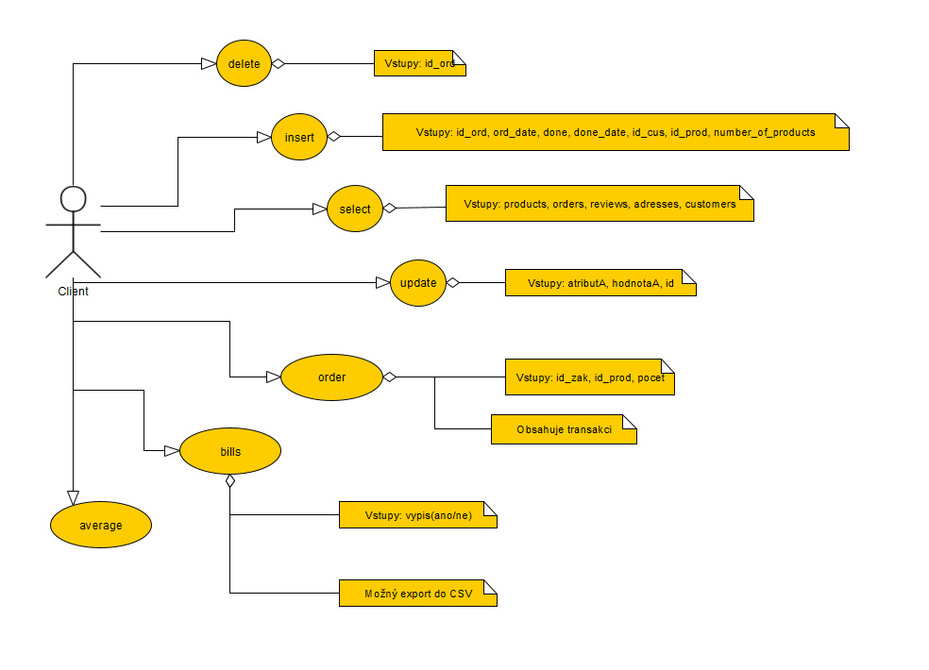**E-R model databáze:**

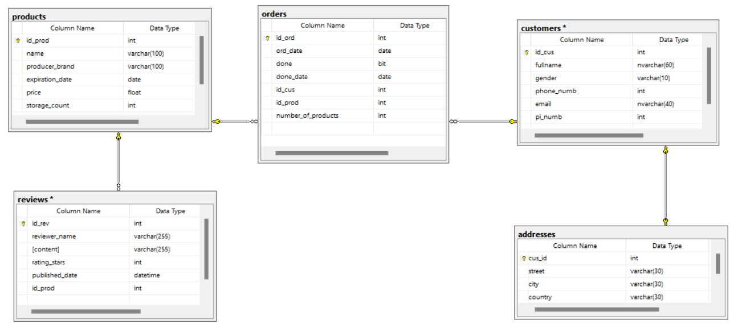

**Potřebné knihovny třetích stran:**

* **pyodbc**
* **socket**
* **time, json, logging, csv, time**

**Popis potřebných instalací, akcí k funkčnosti:**

**Krok 1 - Vytvoření databáze a aplikačního uživatelského účtu:**

Nutností je mít stažený a nainstalovaný Microsoft SQL Server (ideálně vydání 2014), který si můžete například stáhnout zde: <https://www.microsoft.com/cs-cz/sql-server/sql-server-downloads>

Připojíte se pomocí programu Microsoft SQL Server Management studio pomocí následujících přístupových údajů, kde kolonku **Server name**: vyplníte skutečným jménem databázového serveru.

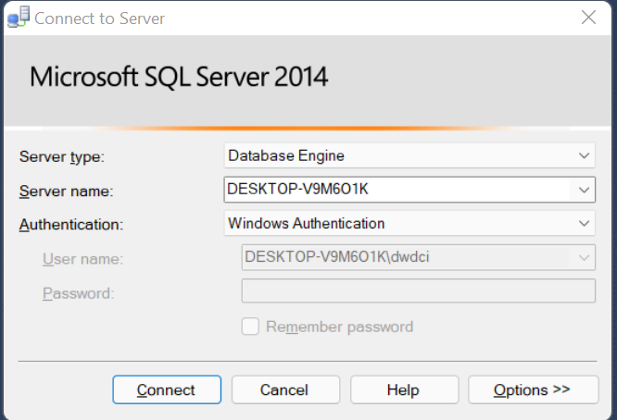

Následně je třeba vytvořit novou databázi, což nejrychleji uděláte v záložce "Object explorer" v pravém sloupci, kde ve složce "Databases" pravým tlačítkem zvolíte možnost "New database" a následně vytvořte databázi s parametry:

**DATABASE NAME:** PV

A potvrďte tlačítkem "OK".

Dále je třeba vytvořit aplikační uživatelský účet, který vytvoříte ve složce "Security" a podsložce "Logins" klinutím na pravé tlačítko a zvolením "New login". Nového uživatele vytvořte s těmito parametry

LOGIN NAME: student

AUTHENTICATION: SQL Server authentication

PASSWORD: student

USER MUST CHANGE PASSWORD: no

DEFAULT DATABASE: PV

A v záložce vpravo označené jako "User mapping" pak nastavte mapování mezi databází PV a oprávněním (které naleznete v okénku výběru ve spodní části), nejlépe: db_owner. Vše uložíte tlačítkem "OK".

Spojení otestujte tak, že kliknete v Microsoft SQL Server Management studio v záložce "Object explorer" znovu kliknete na tlačítko "Connect" a vytvoříte druhé připojení pomocí tohoto uživatele.

(Zdroj moodle: Ondřej Mandík).

**Krok 2 – Vytvoření tabulek jejich naplnění + Procedura (transakce).**

* Otevřete složku **Ukol1313**.
* Následně přejděte do složky **SQL**.
* Klikněte pravým tlačítkem na soubor **PV_Create_script**.
* Najeďte myší na otevřít v programu a následně klikněte na **SQL Server**.
* Okno, které může vyskočit pokud jste odhlášeni vyplňte jako na obrázku jen **Server name bude váš vlastní** a za Password napíšete: **student**
* 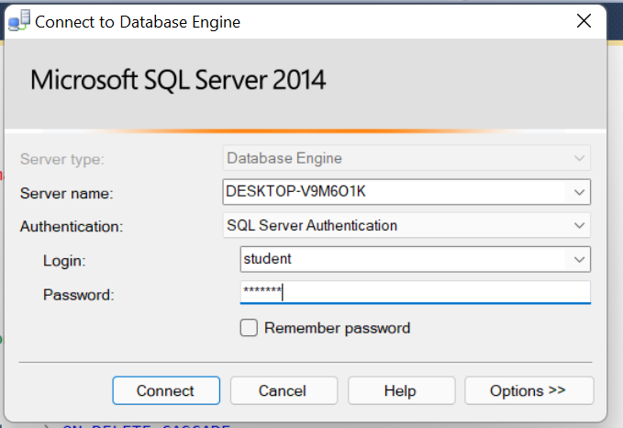
* Následně vlevo nahoře kliknete na ikonu **execute s červeným vykřičníkem**.
* Databázové prostředí NEZAVÍRÁME a vrátíme se do složky **SQL.**
* Naprosto stejný proces budeme opakovat i se soubory: **PV_Insert_Script** a **ProceduraObjednani** pouze nyní to po nás už nebude nejspíše požadovat přihlášení, pokud databázové prostředí nezavřete.

**Krok 3 – Instalace Pythonu a balíčku Pip**

Ve vašem počítači nesmí chybět ani stažený Python (ideálně verze 3.9 nebo novější), který si můžete stáhnout například zde:

<https://www.python.org/…ds/>

* Spustíme staženou aplikaci a projdeme instalací.
* Dále je třeba doinstalovat connector/driver pro MSSQL připojení do databáze pomocí jazyka Python. K tomu slouží instalační manager jazyka Python, který se jmenuje pip. Pokud používáte Python bez venv, například pomoci Visual Studio Code, nebo z příkazové řádky použijte v příkazové řádce příkaz:

**pip install pyodbc --user**

Pokud používáte venv, například v PyCharm editoru, musíte tento příkaz spustit uvnitř venv, tedy v PyCharm terminálu. V PyCharm můžete také použít záložky "**Python Packages**" ve spodní části. (Zdroj moodle: Ondřej Mandík).

**Krok 4 – Spuštění programu:**

* Otevřeme příkazovou řádku(cmd).
* Do ní napíšeme **cd** a za to vložíme cestu k souboru (na konci musí vždy být **Ukol1313**) například: **C:\Users\dwdci\Desktop\Dawe\School\C4a\PV - Python\Ukol1313**
* Následně napíšeme příkaz: **main.py**
* **Program se spustí**

**Závěr:**

Myslím si, že na tomto projektu jsem si skvěle vyzkoušel tvorbu databáze včetně jejího klienta.Tvorbu programu včetně API od A až po Z mi rozhodně bude také cennou zkušeností do následujících projektů případně do práce.

Díky tvorbě dokumentace a UML diagramů pro program jsem si osvojil pochopení pro lidi, kteří by na mém projektu chtěli případě pokračovat nebo se v něm alespoň vyznat. Myslím, že tak velké množství času, které jsem projektu věnoval se mi v budoucnu snad vyplatí.

